相似算法介绍；

### **感知哈希算法：**

* 第一步，缩小尺寸。将图片缩小到8x8的尺寸，总共64个像素。这一步的作用是去除图片的细节，只保留结构、明暗等基本信息，摒弃不同尺寸、比例带来的图片差异。
* 第二步，简化色彩。将缩小后的图片，转为64级灰度。也就是说，所有像素点总共只有64种颜色。
* 第三步，计算平均值。计算所有64个像素的灰度平均值。
* 第四步，比较像素的灰度。将每个像素的灰度，与平均值进行比较。大于或等于平均值，记为1；小于平均值，记为0。
* 第五步，计算哈希值。将上一步的比较结果，组合在一起，就构成了一个64位的整数，这就是这张图片的指纹。组合的次序并不重要，只要保证所有图片都采用同样次序就行了。

得到指纹以后，就可以对比不同的图片，看看64位中有多少位是不一样的。在理论上，这等同于计算****汉明距离（Hamming distance）****。如果不相同的数据位不超过5，就说明两张图片很相似；如果大于10，就说明这是两张不同的图片。

### **直方图**

直方图算法是对源图像与要筛选的图像进行直方图数据采集，对采集的各自图像直方图进行归一化再使用巴氏系数算法对直方图数据进行计算，最终得出图像相似度值，其值范围在[0, 1]之间0表示极其不同，1表示极其相似（相同）。

算法步骤大致可以分为两步，根据源图像与候选图像的像素数据，生成各自直方图数据。第二步：使用第一步输出的直方图结果，运用巴氏系数（Bhattacharyya coefficient）算法，计算出相似程度值。

第一步：直方图计算 直方图分为灰度直方图与RGB直方图，对于灰度图像直方图计算十分简单，只要初始化一个大小为256的直方图数组H，然后根据像素值完成频率分布统计，

**直方图究竟有什么作用呢？**

**在使用轮廓线确定物体边界时，通过直方图更好的选择边界阈值，进行阈值化处理；对物体与背景有较强对比的景物的分割特别有用；简单物体的面积和综合光密度IOD可以通过图像的直方图求得。**

**自适应阈值**

在前面的部分我们使用是全局阈值，整幅图像采用同一个数作为阈值。当时这种方法并不适应与所有情况，尤其是当同一幅图像上的不同部分的具有不同亮度时。此时的阈值是根据图像上的每一个小区域计算与其对应的阈值。**因此在同一幅图像上的不同区域采用的是不同的阈值**，从而使我们能在亮度不同的情况下得到更好的结果。

#### 7/16测试数据：

001-1和001相似度：

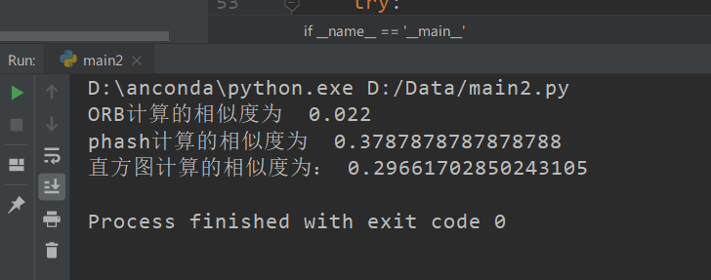

001-1和001-2相似度

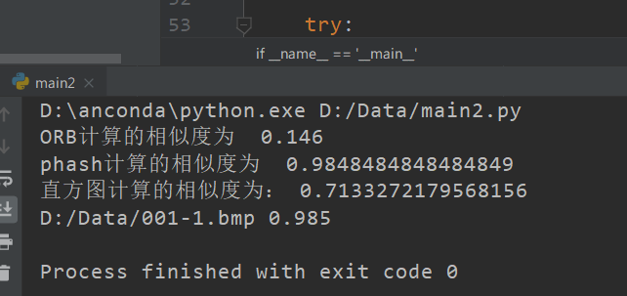

001和002相似度：

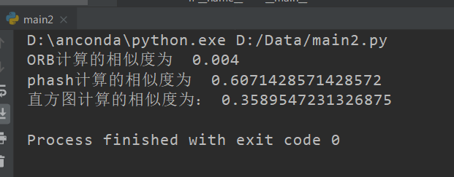

001-1和003相似度

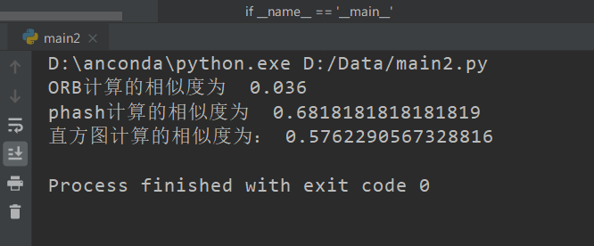

弱特征提取，

尝试使用去掉强特征进行相似度检测。

7/17/20

尝试opencv各种处理方式：

膨胀，腐蚀，

骨架提取，分水岭算法等

并制作界面，优化代码。

直接开闭运算

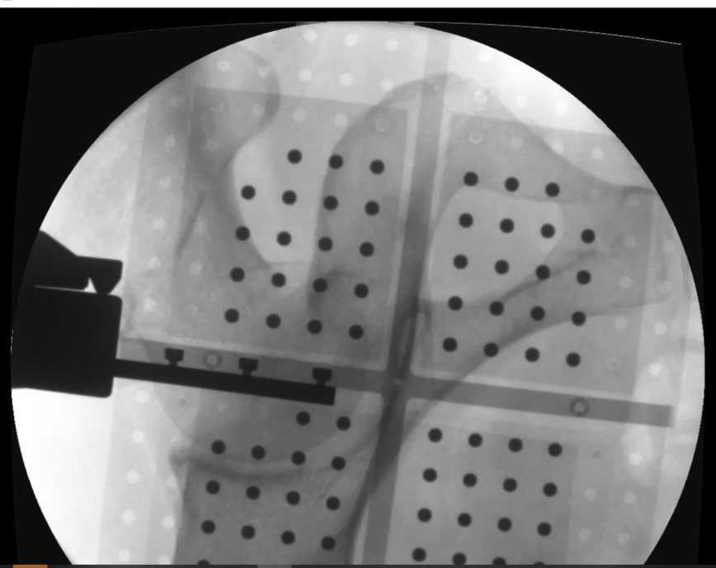

二值化，开闭运算

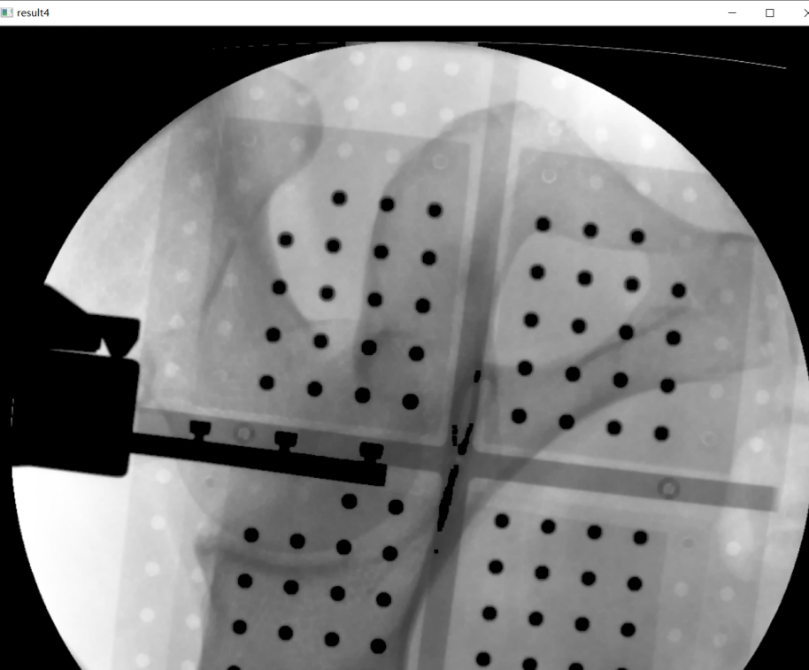

改良法+开闭运算

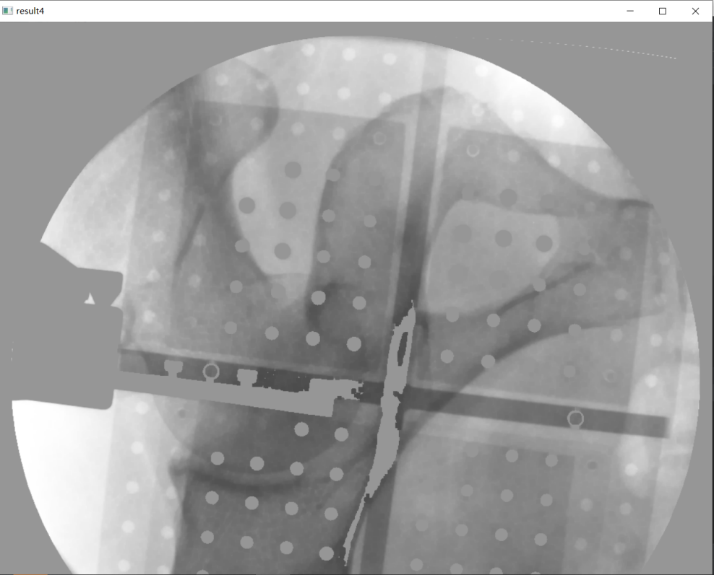

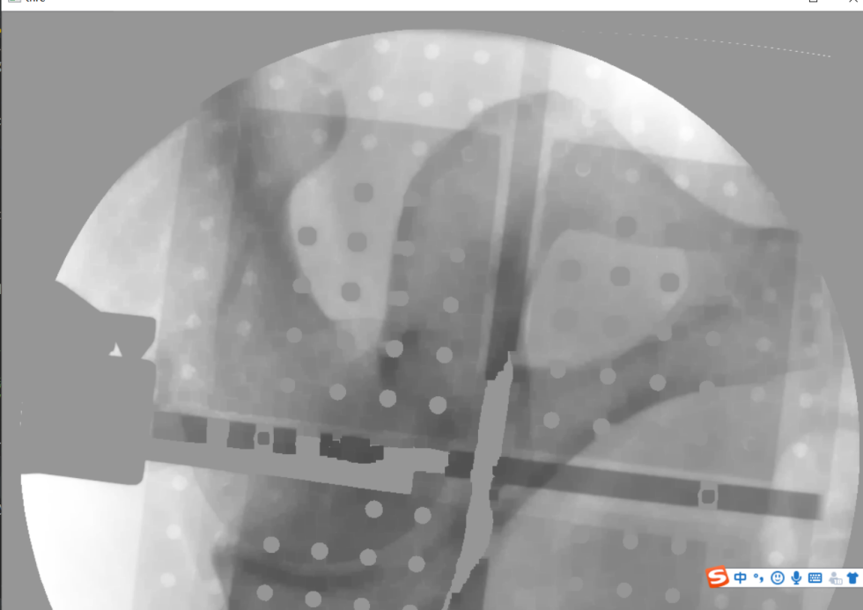

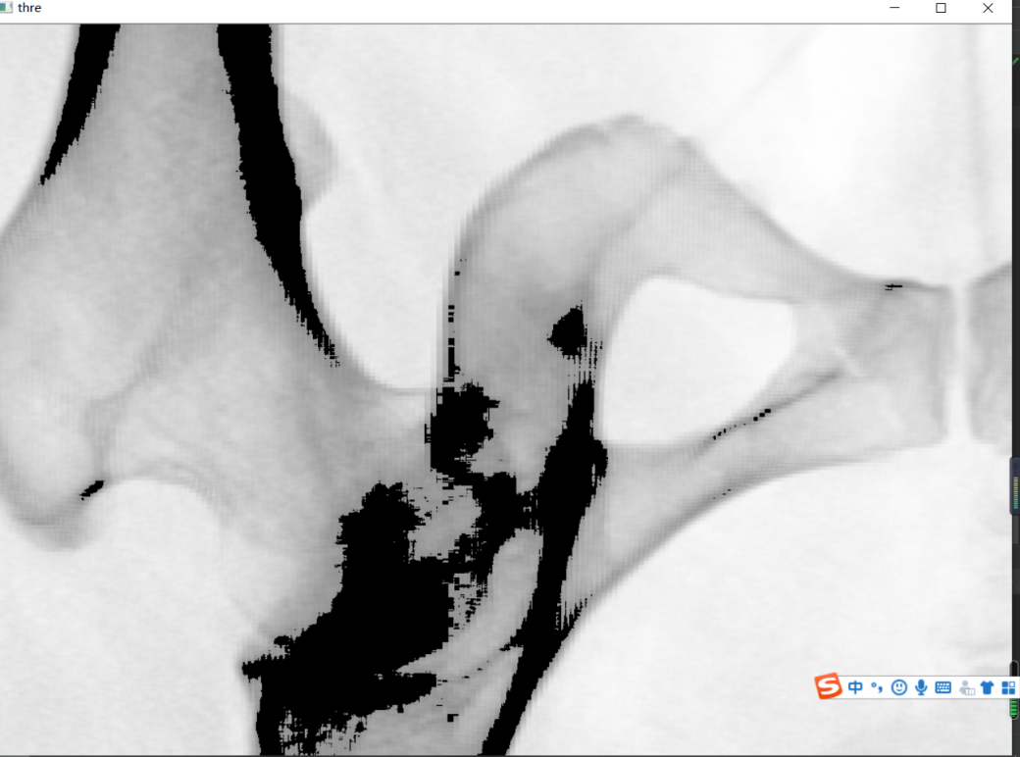

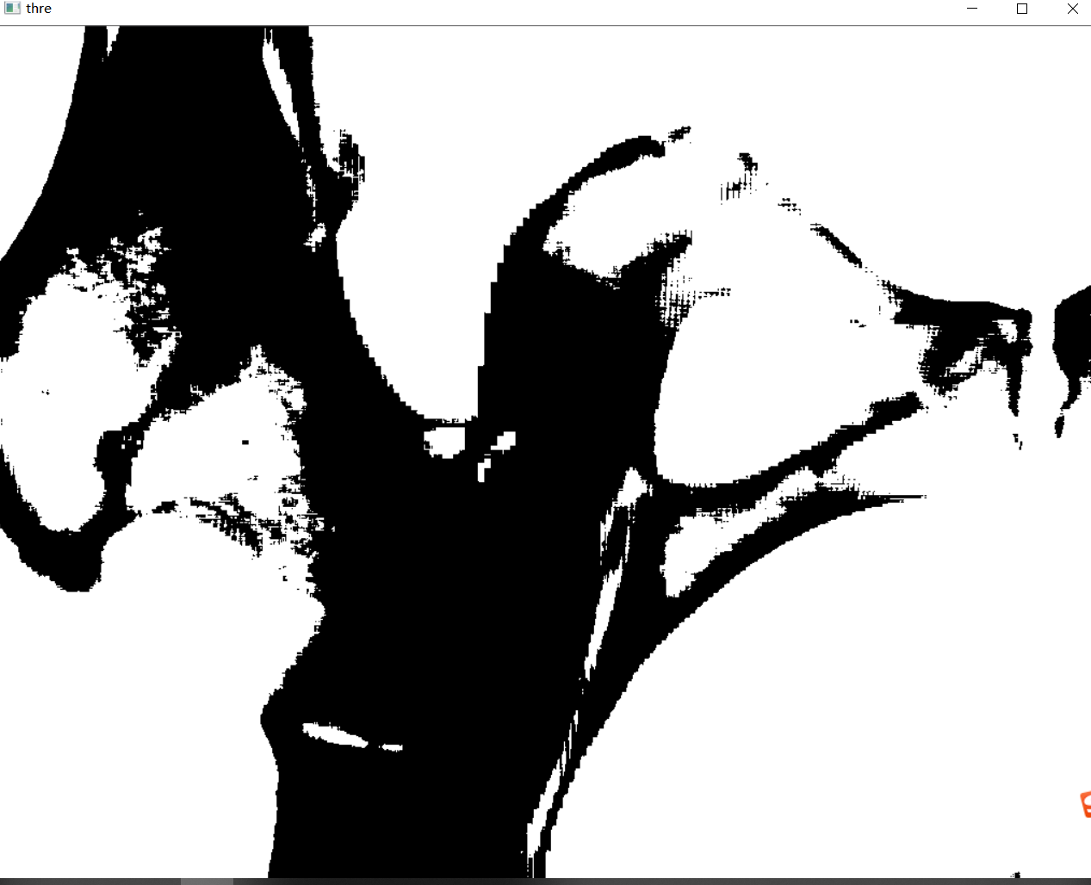

Threshold=120-200

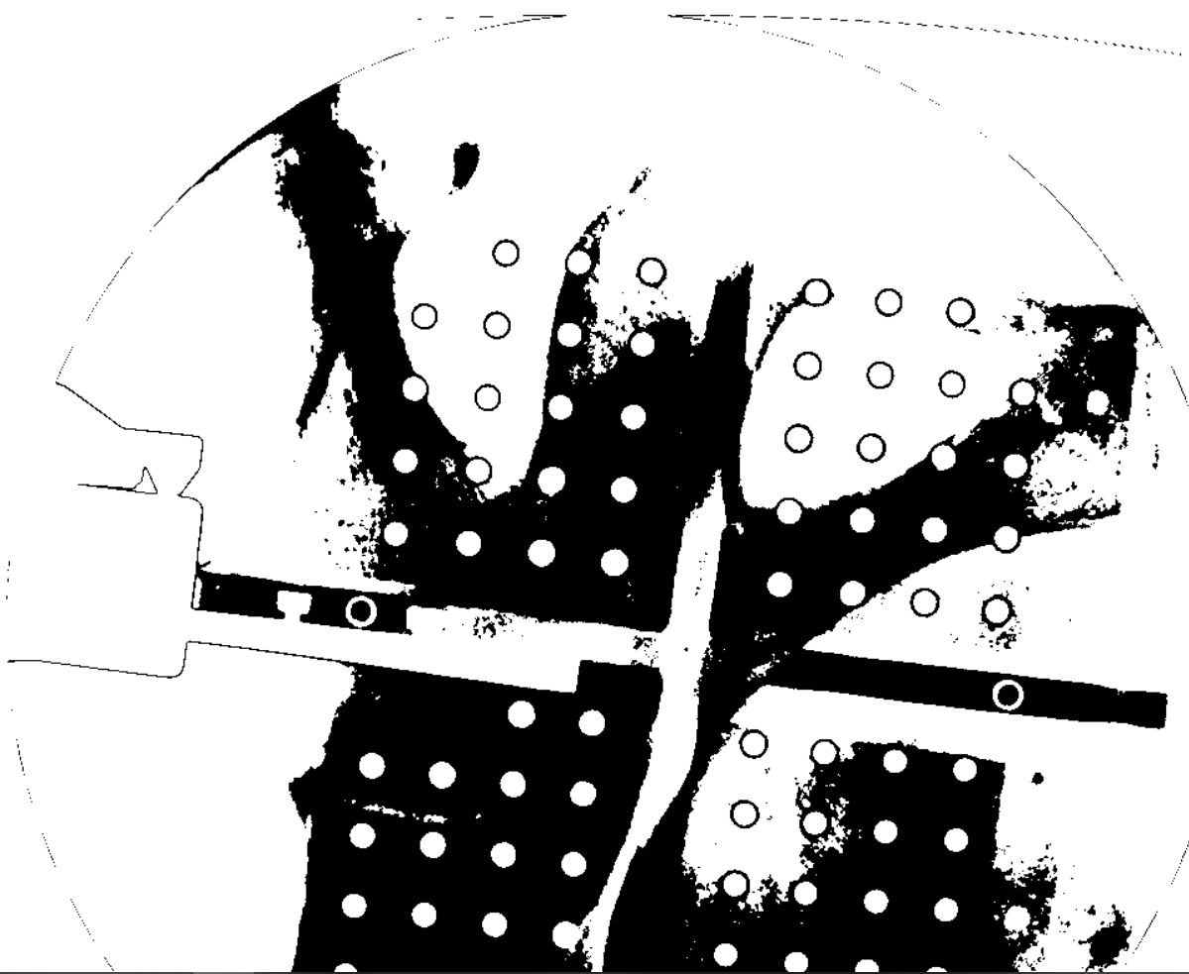

threshold=130

(80-130)

开闭运算之后，原始的阈值所给的提取能力：

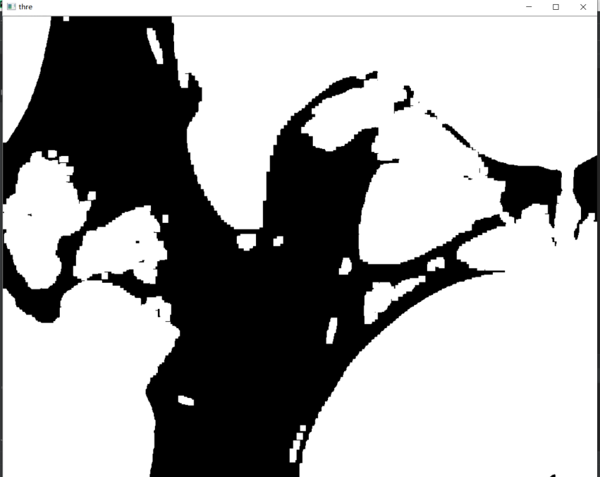

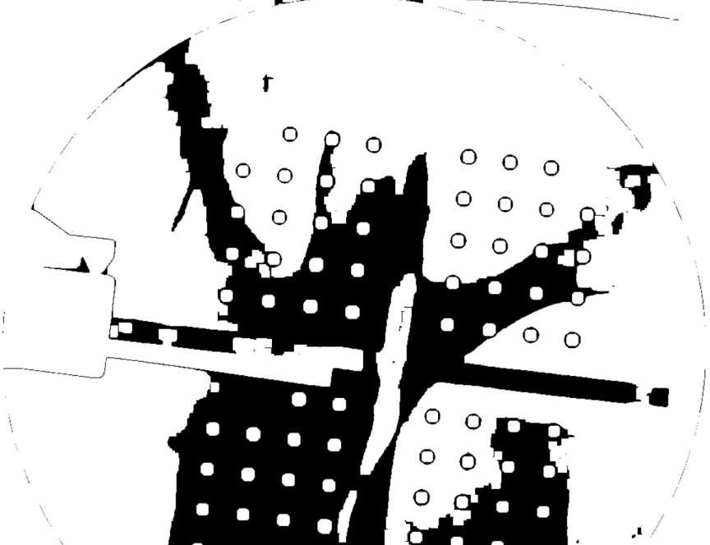

开闭运算之后

背景颜色去除问题

如何提取，两种二值化阈值不同。

二号状态下的直方图：003-1

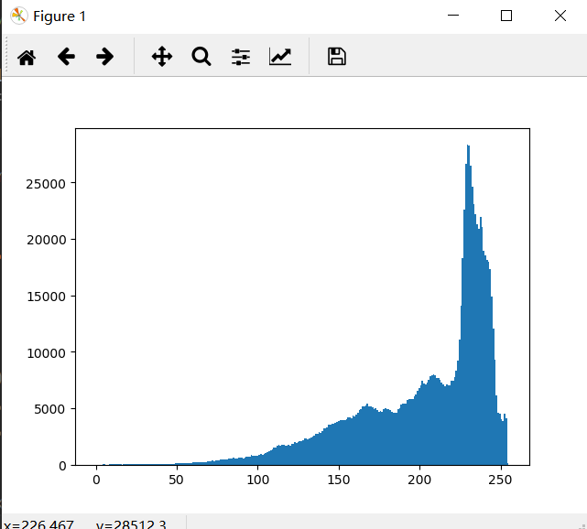

001-1

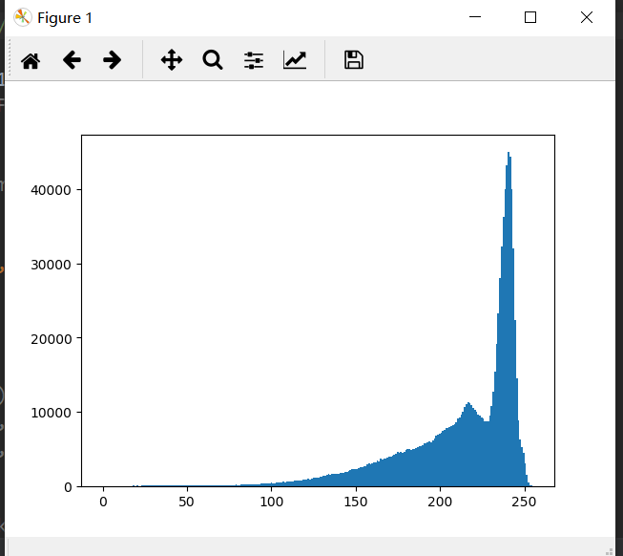

1号状态下的直方图003

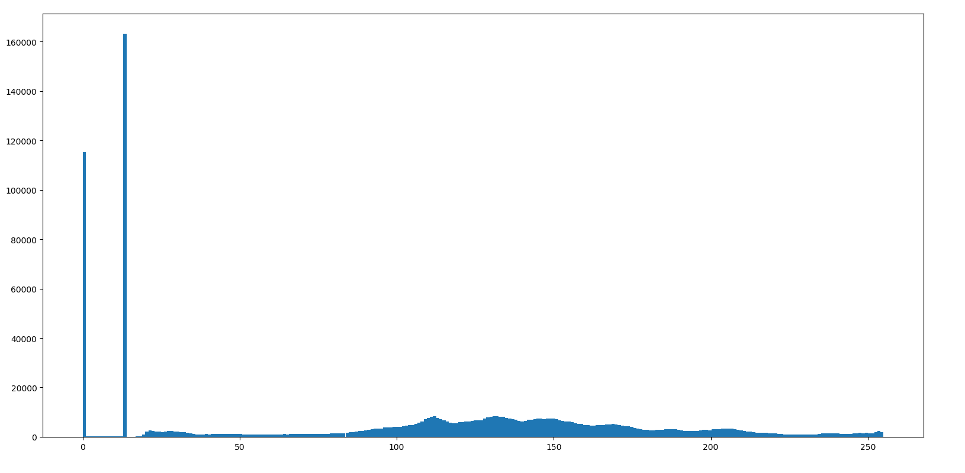

001

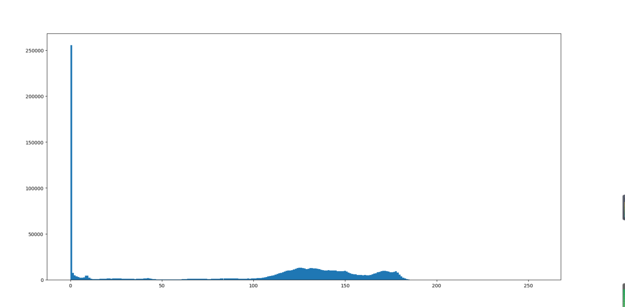

### 自修改阈值：

003 阈值为150

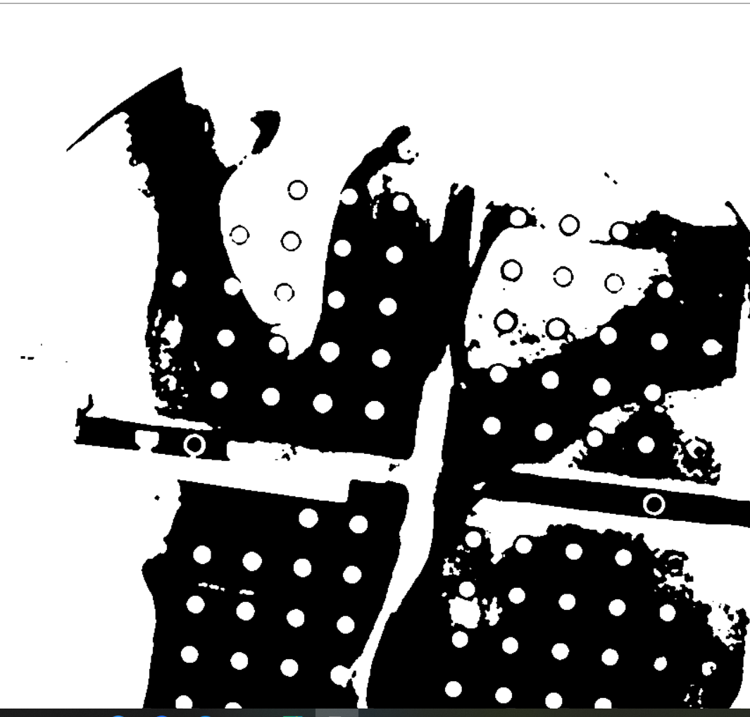

自适应阈值-15

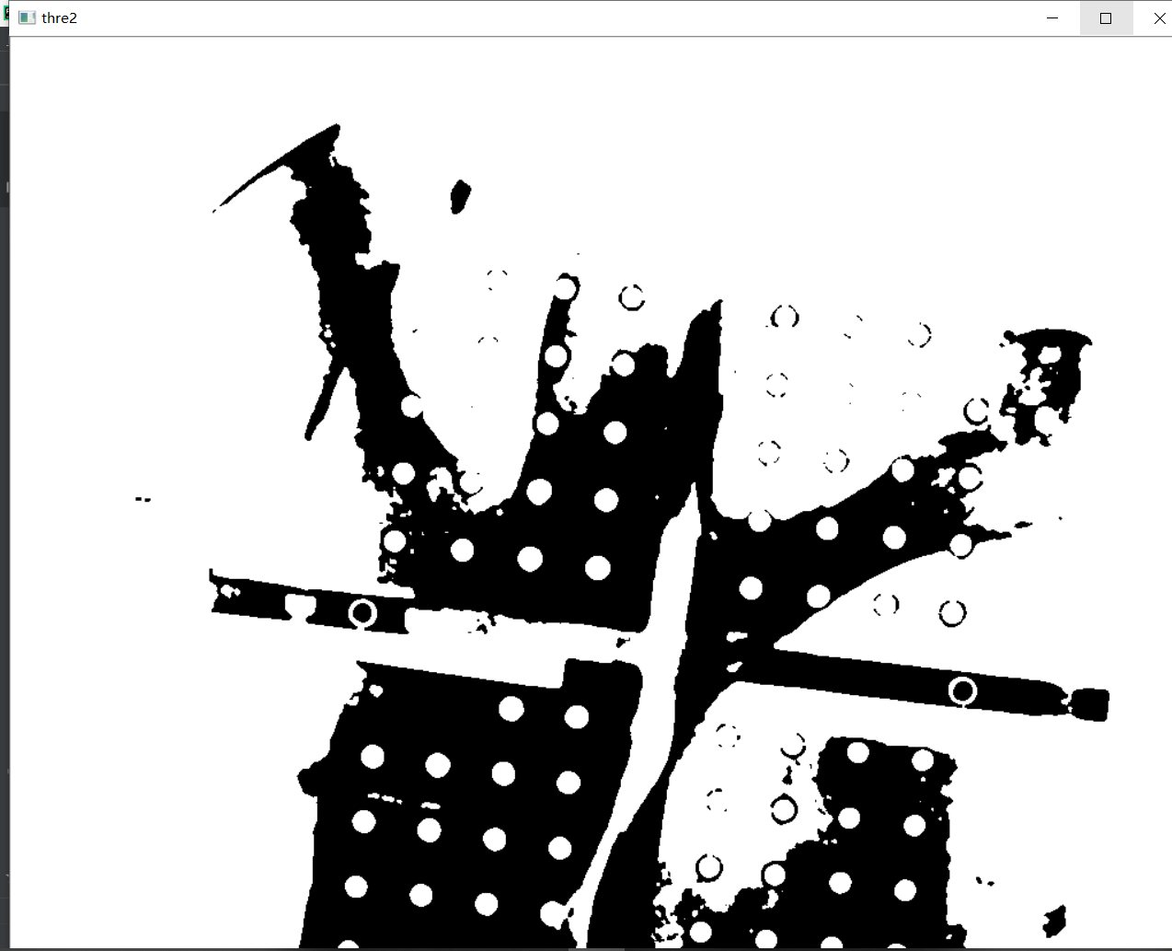

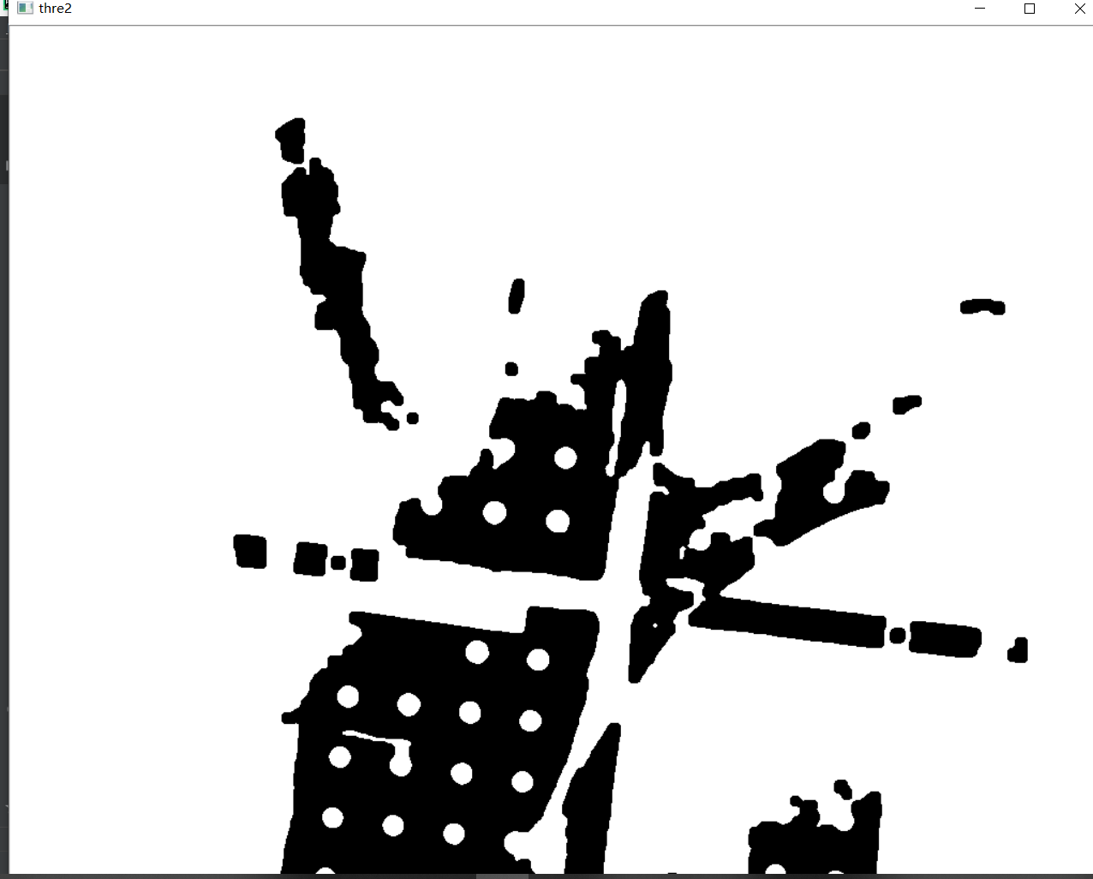

自适应阈值003-1 阈值：205

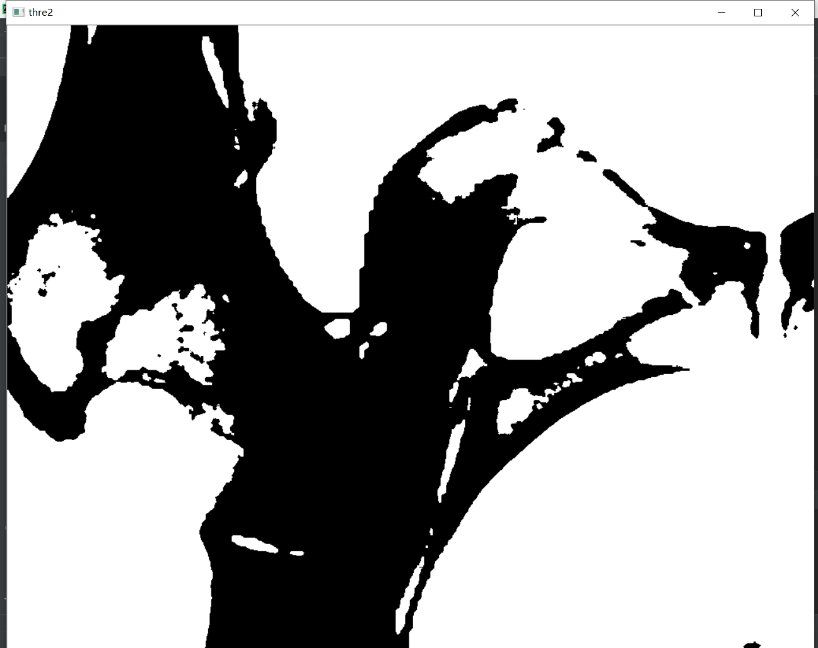

自适应阈值-15

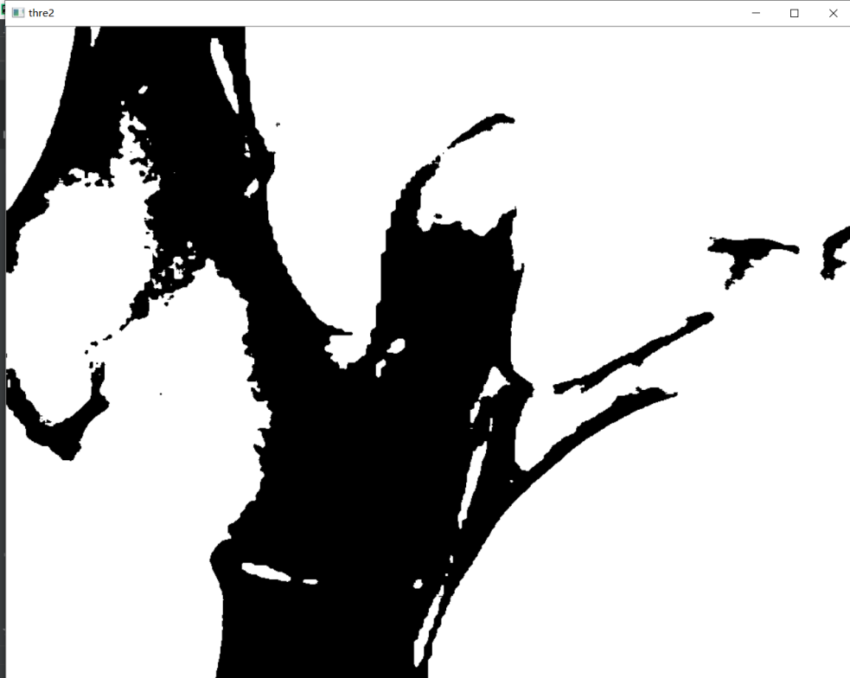

开闭去燥以后

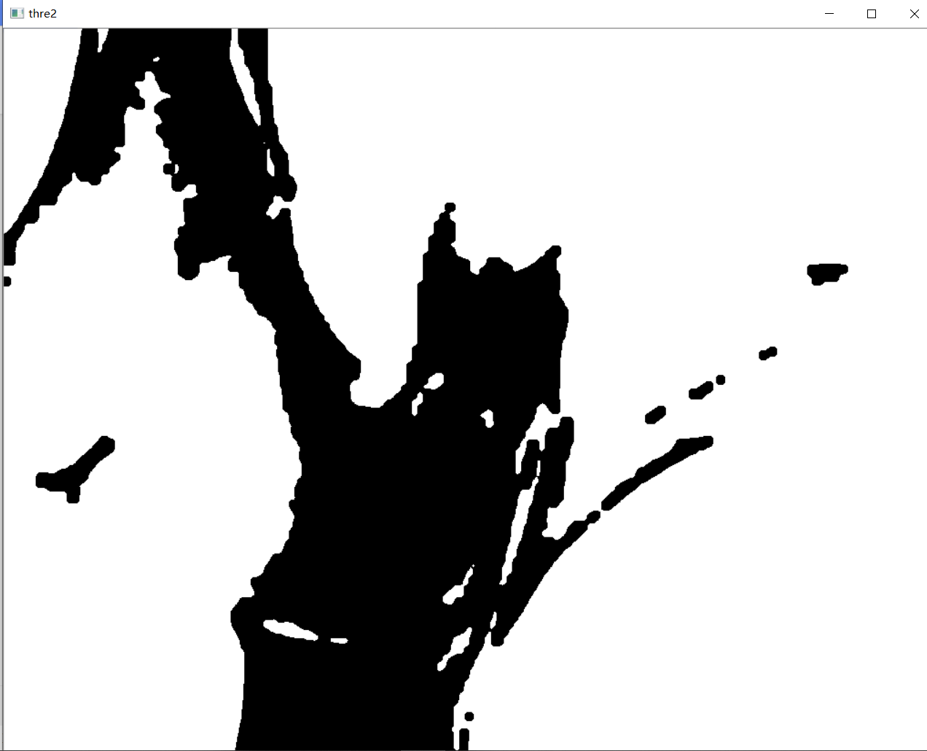

001 减15 原始阈值140

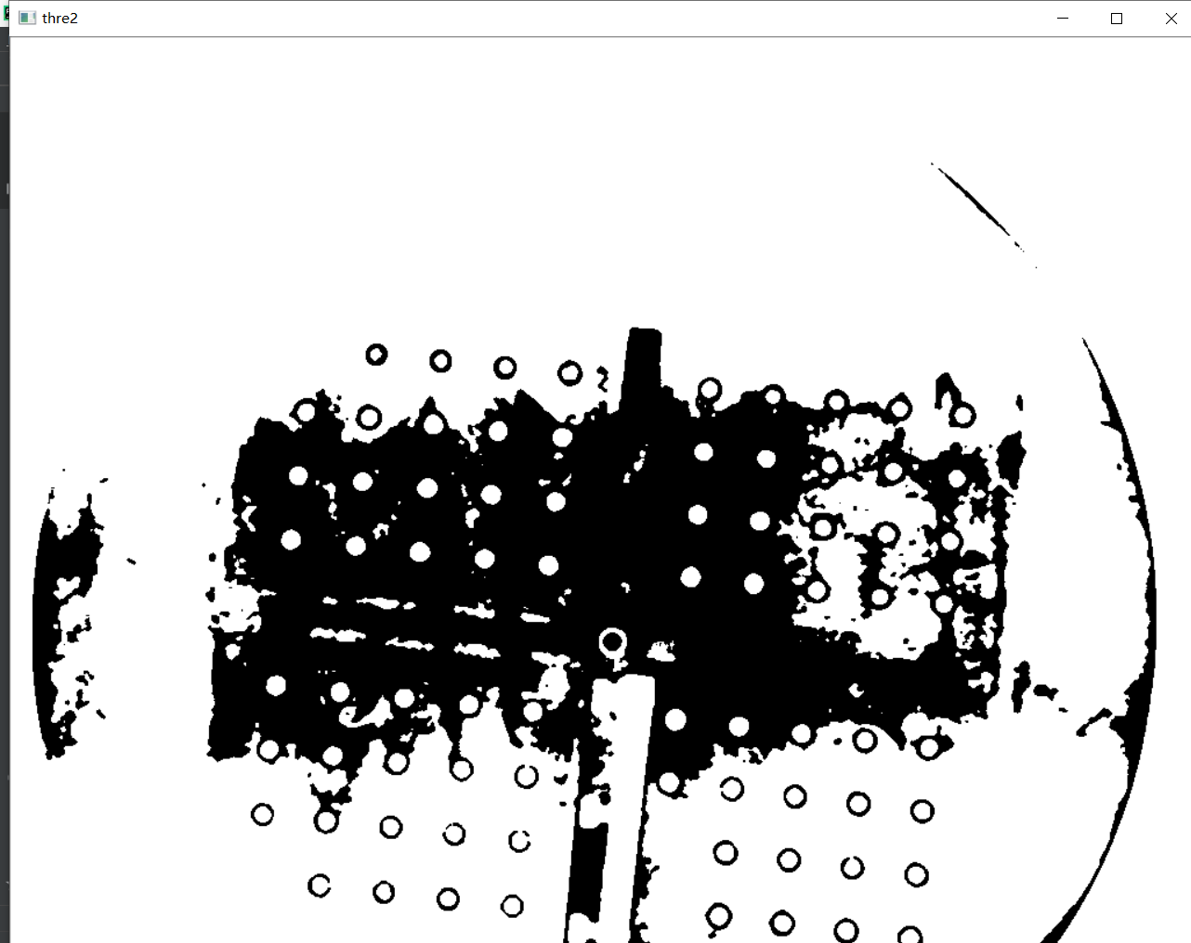

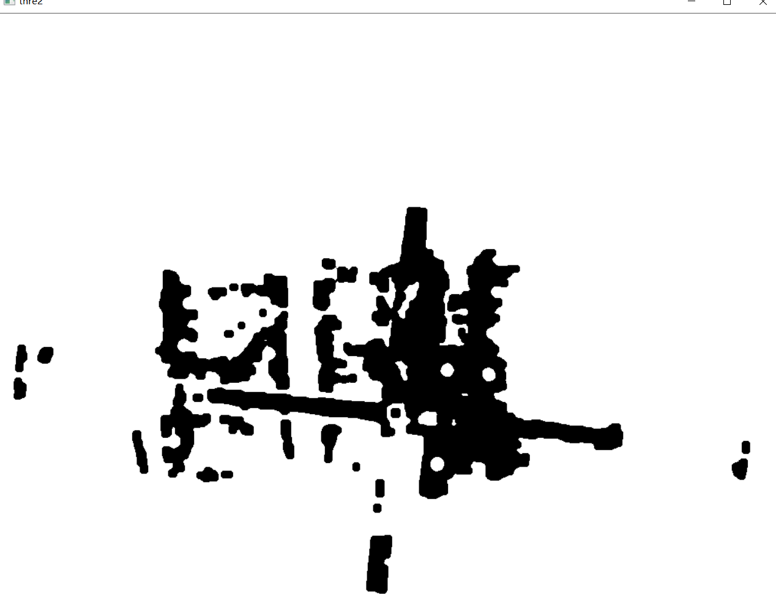

给出超参调整方案：即1号状态-20阈值，2号不变的方案。（可以测验一下用处）

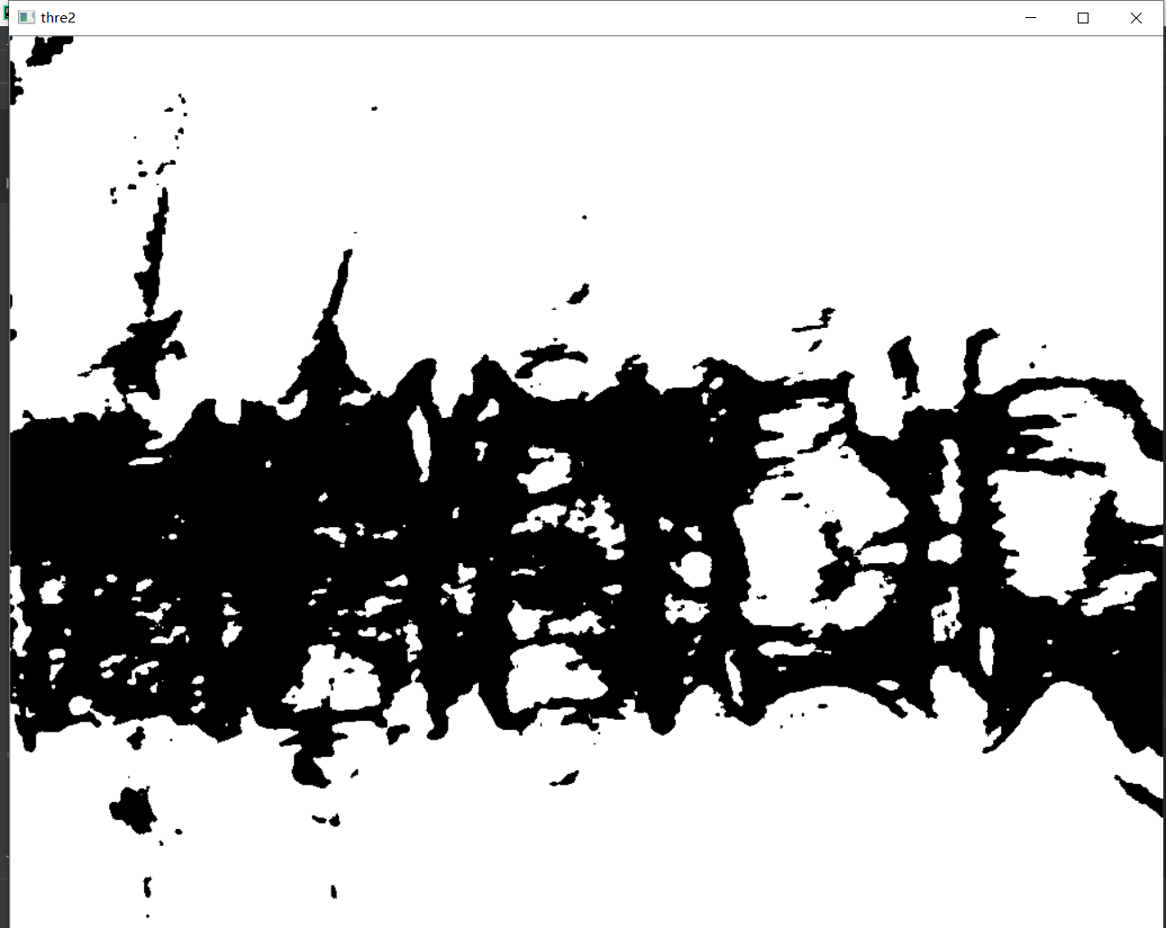

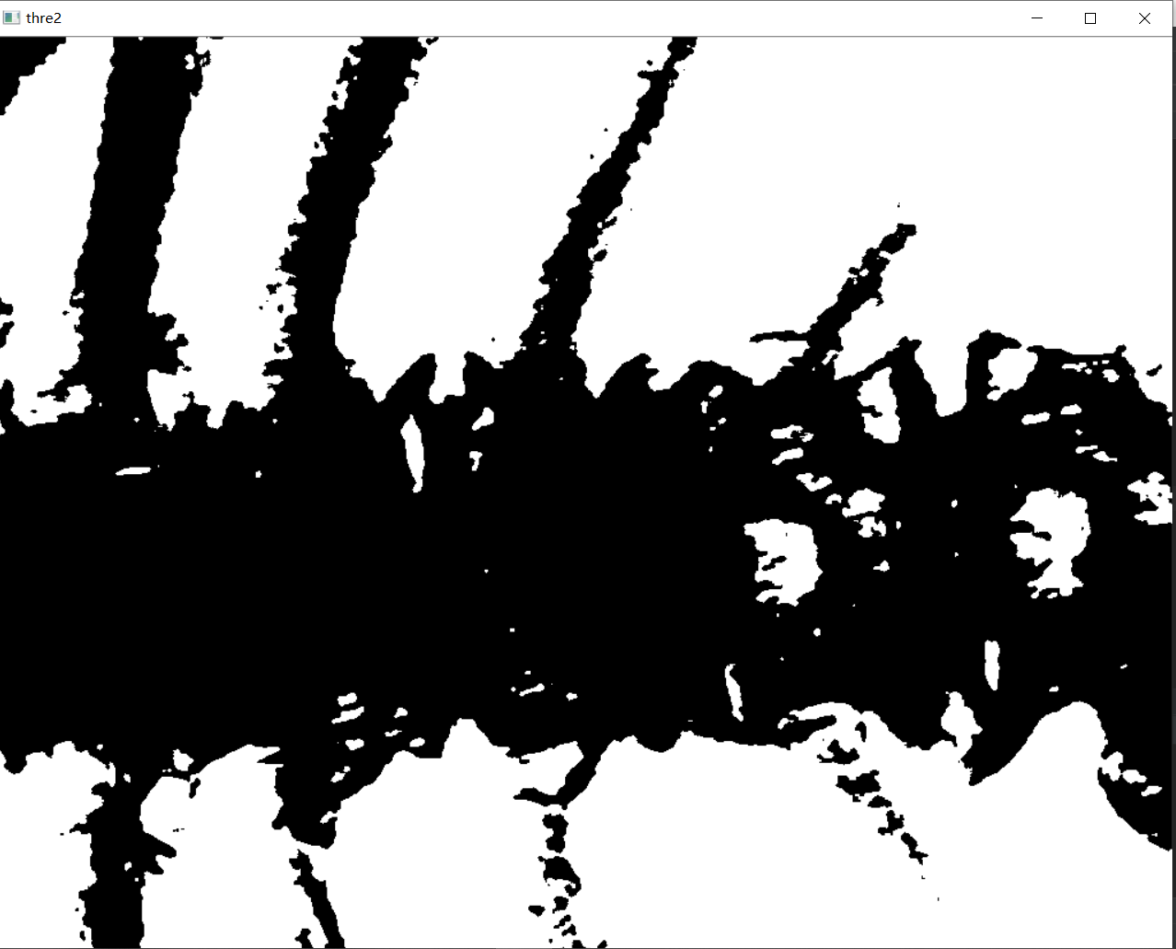

### 骨架算法的结果

001-1

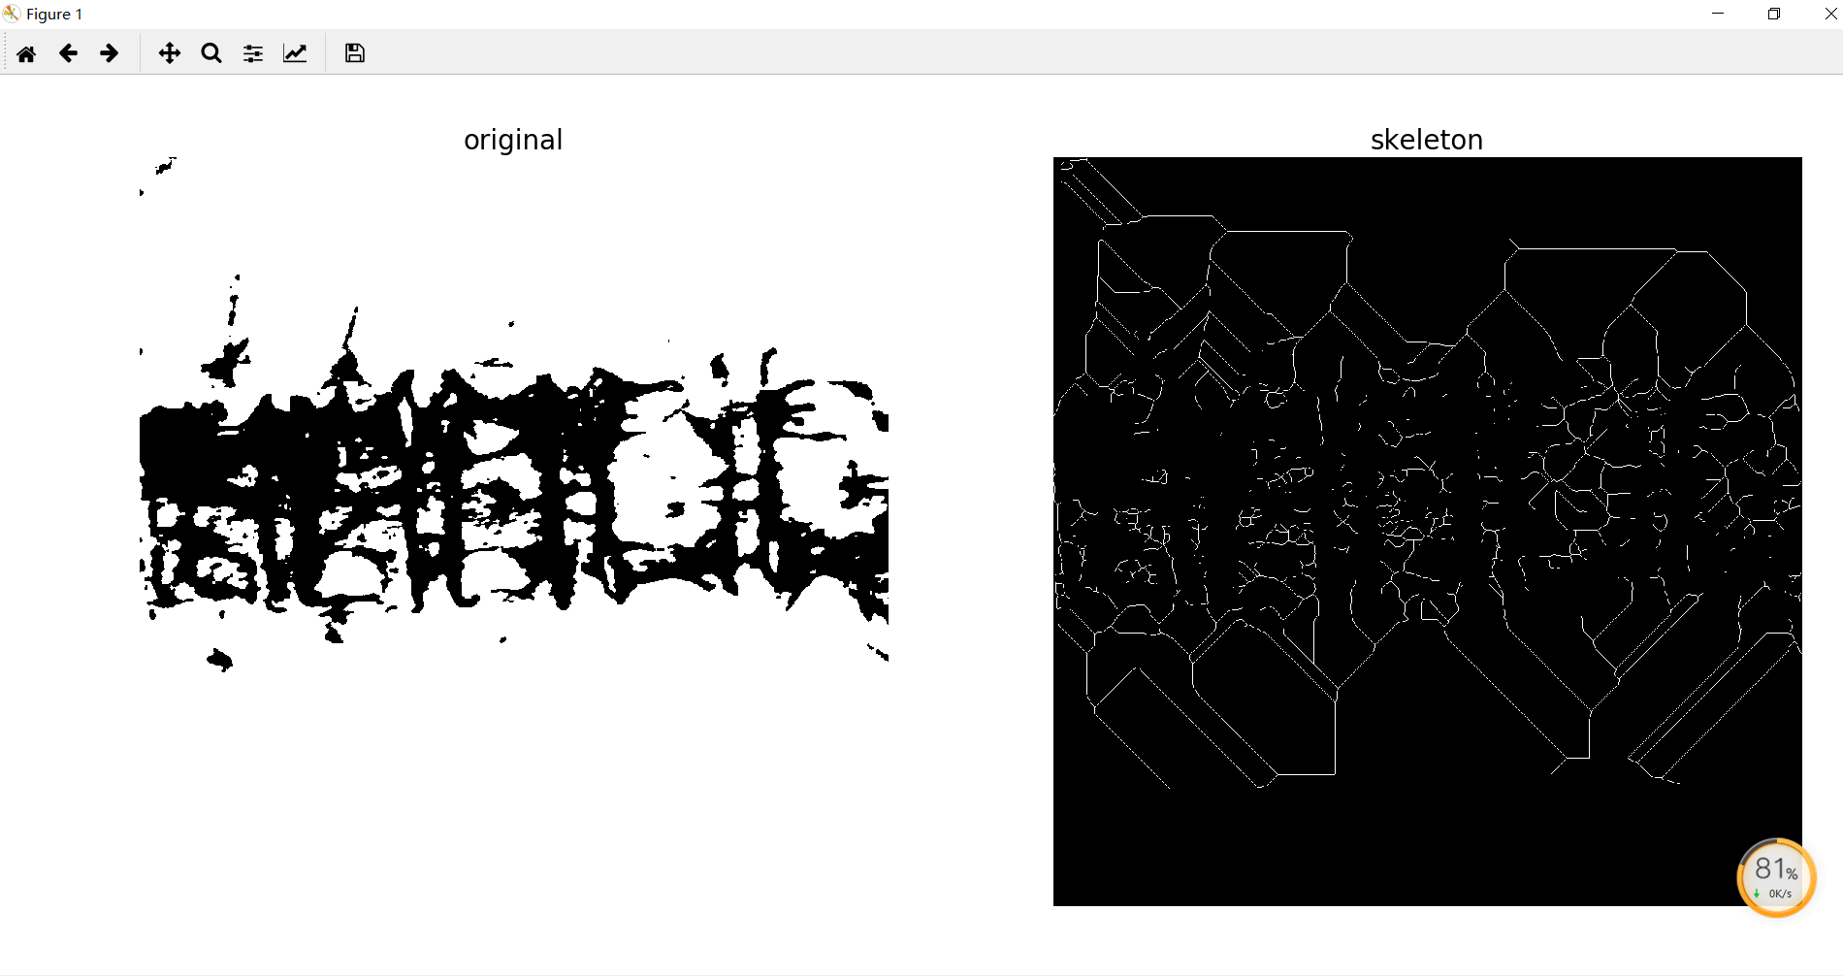

001

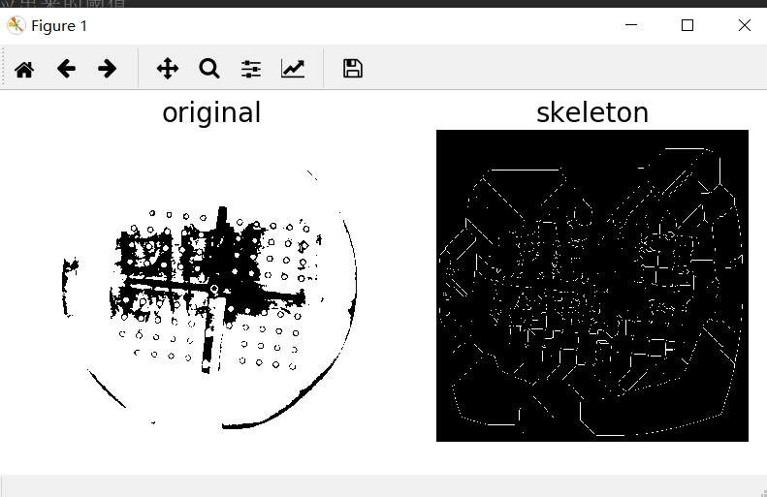

003

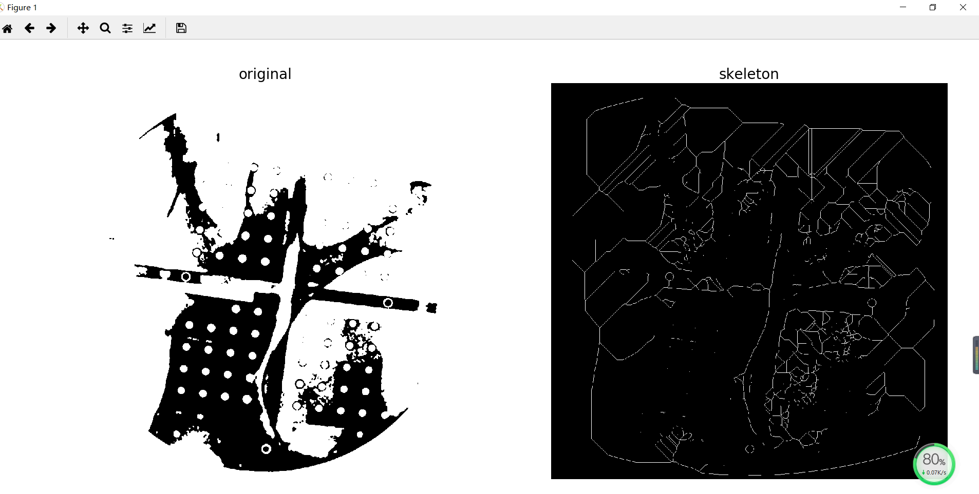

003-1

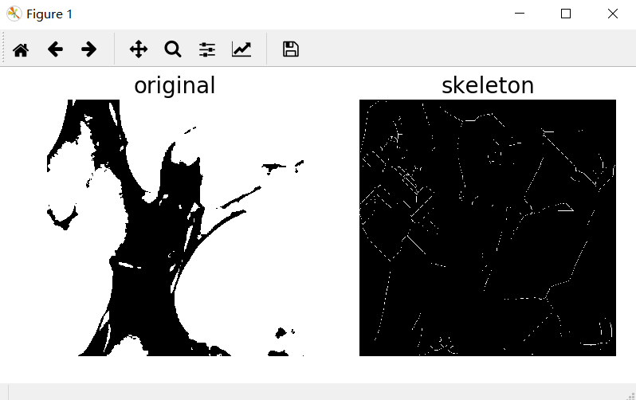

### PPT演示内容

群体正确率

错误案例：举例演示

正确案例：举例演示（动态单体）

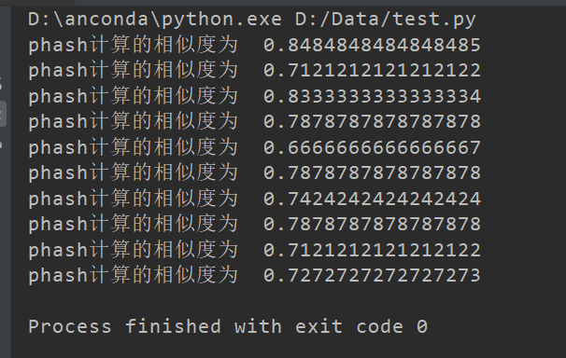

不用开闭运算

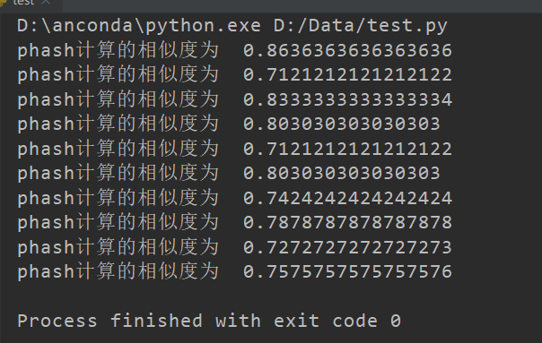

1、

阈值为 140

阈值为 199

phash计算的相似度为 0.9090909090909091

2、

阈值为 126

阈值为 235

phash计算的相似度为 0.6515151515151515

3、

阈值为 124

阈值为 178

phash计算的相似度为 0.7727272727272727

4、

阈值为 149

阈值为 233

phash计算的相似度为 0.7272727272727273

5、

阈值为 152

阈值为 236

phash计算的相似度为 0.6818181818181819

6、

阈值为 150

阈值为 216

phash计算的相似度为 0.7121212121212122

7、

阈值为 147

阈值为 228

phash计算的相似度为 0.7121212121212122

8、

阈值为 140

阈值为 218

phash计算的相似度为 0.8333333333333334

9、

阈值为 138

阈值为 207

phash计算的相似度为 0.6818181818181819

10、

阈值为 148

阈值为 215

phash计算的相似度为 0.696969696969697

